
Jurnal Teknik Sipil Unaya, Vol.x, No. x, Juli 2018 : xx-xx
http://jurnal.abulyatama.ac.id/tekniksipilunaya

Available online at www.jurnal.abulyatama.ac.id/tekniksipil
ISSN 2407-9200 (Online)
Universitas Abulyatama
Jurnal Teknik Sipil Unaya

Penanganan Banjir Rob Kawasan Pesisir Pekalongan

M. Afif Salim^{*1}, SI Wahyudi ², Kartono Wibowo²
¹Program Studi Teknik Sipil, Fakultas Teknik, Universitas 17 Agustus 1945 Semarang, Indonesia.
²Program Studi Teknik Sipil, Fakultas Teknik, Universitas Islam Sultan Agung Semarang, Indonesia.
*Email korespondensi: afifsalim@untagsmg.ac.id¹

Diterima .................; Disetujui …………..; Dipublikasi ……………….

Abstract: Floods occur due to high intensity rain and due to tides that cause paralysis of economic activities of coastal communities, flooding becomes a serious problem for stakeholders and coastal communities of Pekalongan. The purpose of this study was to determine the handling of tidal floods on the coast of Pekalongan. Research method with qualitative descriptive that illustrates understanding in the control and handling of coastal floods in Pekalongan. The results of research on coastal tidal flood management of the Bremi River were carried out with a parapet with the erection of Corrugated Concrete Sheet Pile with a size of 20x20 cm, a depth of 4 m with compacted soil deposits, The handling of the Meduri River was carried out by making the Mulyorejo soil embankment and with Corrugated Concrete Sheet Pile with a depth of 12 meters and a peak elevation of +3.50 m, (Silempeng-Sikarang River was carried out with a compacted soil embankment and soil reinforcement from a bamboo mattress with a top width of 4 meters. In addition to handling with parapets, dikes, long storage, other handling is carried out by making emergency exits in Mulyorejo Village, Jeruksari Village and Tegaldowo as the worst affected villages due to tidal flooding in Pekalongan
Keywords: flood, coastal, tidal.

Abstrak: Banjir terjadi akibat tingginya intensitas hujan dan akibat air pasang yang menyebabkan kelumpuhan aktifitas perekonomian masyarakat pesisir, banjir menjadi permasalahan serius bagi stakeholder dan masyarakat pesisir Pekalongan. Tujuan penelitian ini untuk mengetahui penanganan banjir rob di pesisir Pekalongan. Metode penelitian dengan deskriptif kualitatif yang menggambarkan pemahaman dalam pengendalian dan penanganan banjir pesisir Pekalongan. Hasil penelitian penanganan banjir rob pesisir Pekalonan Sungai Bremi dilakukan dengan parapet dengan pemancangan Corrugated Concrete Sheet Pile dengan ukuran 20x20 cm, kedalaman 4 m dengan timbunan tanah dipadatkan, penaganan Sungai Meduri dilakukan pembuatan tanggul tanah Mulyorejo dan dengan Corrugated Concrete Sheet Pile dengan kedalaman 12 meter dan elevasi puncak +3,50 m, (Sungai Silempeng- Sikarang dilakukan dengan tanggul tanah yang dipadatkan dan perkuatan tanah dari matras bambu dengan lebar atas 4 meter. Selain penanganan dengan parapet, tanggul, long storage, penanganan lain dilakukan dengan pembuatan pintu darurat di Desa Mulyorejo, Desa Jeruksari dan Tegaldowo sebagai desa terdampak paling parah akibat rob di Pekalongan.
Kata kunci : Banjir, pesisir, rob

Banjir terjadi akibat tingginya intensitas hujan dan akibat air pasang yang menyebabkan kelumpuhan aktifitas perekonomian masyarakat pesisir (Bandjar, 2011). Banjir yang terjadi tidak mengenal musim akibat perubahan iklim yang mengakibatkan genangan banjir dengan ketinggian 20-75 cm, pada tahun 2021 akibat tingginya intensitas hujan (>50 mm/ hari) dan tingginya pasang surut 0,9-1,1 meter kawasan pesisir Pekalongan mengalami banjir dengan ketinggian 0,8-1,0 meter yang berdampak pada tergenangnya 400 rumah warga pesisir. Selain itu, banjir terjadi karena land subsidence daerah Pekalongan yang cukup tinggi (3-4 cm/ tahun). Banjir menjadi permasalahan serius bagi stakeholder dan masyarakat pesisir Pekalongan (Budiman, 2019). Pesisir Pekalongan merupakan salah satu daerah rawan banjir di Propinsi Jawa Tengah (Gambar 1) sehingga perlu Penanganan banjir yang serius.
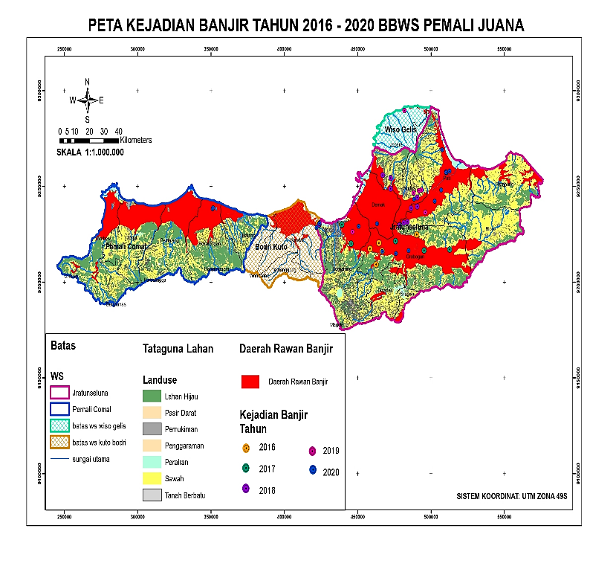
Pekalongan

Gambar 1. Peta Kabupaten/ Kota Rawan Banjir Propinsi Jawa Tengah (BBWS Pemali Juana, 2020)

Penanganan darurat yang telah dilaksanakan untuk mengurangi banjir pesisir Pekalongan terbagi menjadi penanganan banjir di Kec. Siwalan (pompa darurat 2x250 lt/det), banjir Wonokerto (bukaan pintu Tratebang, Mrican, pompa darurat Mulyorejo 1 2x250 lt/det), banjir kec Tirto (pompa darurat 1x250 lt/det, pompa darurat Karangmojo 1x250 lt/det). Namun, penanganan tersebut belum optimal mengendalikan banjir pesisir Pekalongan sehingga perlu strategi peningkatan pengendalian penanganan banjir Pekalongan. Penelitian ini bertujuan untuk mengetahui penanganan yang tepat dan optimal terhadap pengendalian banjir rob Pekalongan.
KAJIAN PUSTAKA
Kajian pustaka pada penelitian ini akan membahas tentang banjir, kawasan pesisir Pekalongan, metode pengananan dan pengendalian banjir rob.
Banjir Rob
Terdapat berbagai macam banjir yang disebabkan oleh beberapa hal diantaranya banjir air hujan dan banjir rob (Marfai,2014). Banjir rob merupakan banjir yang disebabkan oleh paangnya air laut yang melanda pesisir yang airnya berasal dari air laut sehingga dapat menggenangi daratan (Setra, 2016). Karakteristik banjir rob antara lain terjadi pada saat pasang, warna air tidak terlalu keruh, tidak terjadi pada musim penghujan, terjadi pada wilayah dataran lebih rendah daripada wilayah lautan (Koussis,2003). Banjir rob muncul akibat dinamika alam atau kegiatan manusia. Penyebab banjir Pesisir Pekalongan adalah sebagai berikut (Wahyudi, 2010) :
- Curah hujan
Curah hujan sangat mempengaruhi besarnya aliran permukaan yang akan masuk ke badan sungai. Faktor curajh hujan berpengaruh terhadap terjadinya banjir kawasan pesisir.
- Iklim
Fenomena perubahan iklim berpotensi memberikan dampak pada terjadinya banjir, dibutuhkan suatu upaya untuk meminimalisir dan mengantisipasi dampak iklim terhadap banjir yang terjadi pada kawasan pesisir (Wdowinski, 2016). Kawasan pesisir termasuk kategori iklim dengan curah hujan pola monsunal dengan ciri-ciri tipe curah hujannya bersifat satu puncak musim hujan
- Pengaruh air pasang
Pengaruh air pasang kenaikan muka air laut menimbulkan peningkatan bahaya banjir pada masyarakat pesisir (Whittaker,2008). Fenomena banjir pesisir terjadi semakin parah akibat pengaruh air pasang yang dapat menghambat pengembangan wilayah dan tidak optimalnya pemanfaatan ruang .
- Land subsidence
Penurunan tanah (land subsidence) merupakan kondisi permukaan bumi tenggelam ke tingkat yang lebih rendah yang disebabkan oleh penurunan tanah secara alami yang timbul karena siklus geologi dan sedimentasi, penurunan tanah karena pengambilan air tanah dan penurunan karena beban bangunan (Ruiz, 2010).
- Pemanfaatan air bawah tanah berlebih
Pemanfaatan air tanah yang berlebihan menyebabkan penurunan permukaan tanah, penurunan tanah akibat pemanfaatan air bawah tanah berlebih menjadi ancaman bagi masyarakat pesisir karena dapat meningkatkan ancaman banjir rob. Menurut hukum Ghijben-Herzberg (1901) jika penurunan muka air tanah terjadi di daerah pantai akan mengakibatkan air laut mendesak air tanah yang tawar sehingga terjadi instrusi air laut (Pendleton, 2005).
- Berkurangnya wilayah resapan air
Daerah resapan air merupakan bagian penting dalam penataan kawasan pesisir. Berkurangnya wilyah resapan air pada kawasan pesisir Pantura disebabkan oleh pembangunan infrastruktur yang tidak berdasarkan kelestarian lingkungan, pembangunan pemukiman penduduk, banyaknya sampah, dan pembangunan fasilitas public.
- Kerusakan bangunan pengendali banjir
Fenomena banjir yang terjadi di kawasan pesisir Pantura menjadi pemandangan setiap tahun. Hal ini disebabkan oleh rusaknya bangunan pengendali banjir yang tidak berfungsi secara optimal. Keputusan Menteri PUPR nomor 355/KPTS/M/2017 tanggal 30 Mei 2017 pengendalian banjir dengan pengintegrasian pembangunan tanggul laut kota semarang dengan pembangunan jalan tol Semarang Demak, maka pembangunan tanggul laut dari kanal banjir timur ke sungai Babon dibatalkan. digantikan dengan pembangunan tanggul tol sepanjang ±9.5 km.
Kawasan Pesisir Pekalongan
Menurut kesepakatan internasional wilayah pesisir didefinisikan peralihan antara laut dan daratan, kearah darat mencakup daerah yang masih terkena pengaruh percikan air laut atau pasang surut, kearah laut meliputi daerah paparan benua (Mcfadden, 2009). Wilayah pesisir akhir-akhir ini menjadi topik yang banyak dibicartakan di Indonesia sebagai respon terhadap pembangunan. 83% masyarakat Indonesia khawatir terhadap kondisi wilayah pesisir (Ikhsyan, 2017). Kawasan pesisir pantai adalah batas wilayah pesisir dimana daratan berbatasan dengan laut, dimana batas ke arah darat.
Permukiman kawasan pesisir Pekalongan memiliki karateristik drainase buruk, jalan rusak, sedimentasi sungai, sarana sanitasi tidak layak, kualitas kebersihan kurang memadai. Tipe kawasan pesisir dibagi menjadi beberapa tipe (Ikeuchi, 2017) yaitu sebagai berikut :
- Permukiman kumuh pesisir memiliki ciri-ciri : permukiman berada di wilayah pesisir pantai, terkena genangan rob, mata pencaharian penduduk mayoritas nelayan, kondisi lingkungan buruk akibat rob, lahan untuk pengembangan permukiman tergenang rob, sarana dan prasarana yang buruk
- Permukiman kumuh pesisir pinggir kota memiliki ciri-ciri : berada di pesisir kota, perumahan padat, terkena genangan rob, perumahan kumuh, kondisi lingkungan buruk, sarana dan prasarana yang buruk (Hegger,2016).
- Permukiman kumuh pesisir kota memiliki karakter: berada di pusat kota, perumahan padat, letak rumah tidak teratur, jalan sempit, jarak antar bangunan sempit, sarana parasarana kurang bagus (Ika Widi,2016).
- Permukiman pesisir padat bangunan memiliki ciri : kepadatan tinggi, dominasi bangunan adalah permanen, halaman rumah sempit,bangunan depan rumah berada di tepi jalan, sarana dan prasarana kurang baik
- Permukiman pesisir wilayah genangan banjir memiliki ciri : terjadi genangan saat hujan, kapling kawasan permukiman sedang dan besar
Penanganan dan Pengendalian Banjir
Upaya pengendalian dan penanganan banjir dilakukan melalui upaya fisik dan non fisik. Upaya pengendalian banjir secara fisik dilakukan dengan cara perbaikan sungai dan pembuatan tanggul banjir, pembuatan saluran untuk mengalirkan air dan pengaturan sistem pengaliran untuk mengurangi debit banjir dengan kolam retensi. Selain cara tersebut menurut Associated Programme on Flood Management pengendalian banjir dilakukan dengan normalisasi sungai , perbaikan sistem drainase, pembuatan rumah pompa, membuat sistem polder (Lindsay,2010), pembuatan alur pengendali banjir, pembuatan sodetan, pembuatan Groyne (tanggul kritis/ tanggul banjir) yang merupakan bangunan untuk mengatur arus sungai. Jenis bangunan pengendali banjir untuk metode struktur adalah berupa bendungan, kolam retensi, check dam, Bangunan pengurang kemiringan sungai, Groundsill, Retarding basin, Polder. Sistem perbaikan dan pengaturan sungai dengan cara River improvement, tanggul, sudetan, flood way dan sistem drainase kusus (Jha, et al, 2012).
METODE PENELITIAN
Sesuai dengan tujuan penelitian, untuk menemukan penaganan banjir peisir Pekalongan yang tepat perlu dilakukan pengumpulan data dengan studi kapustakaan dan data sekunder (Sugiyono, 2008), studi lapangan untuk mendapatkan data primer dan wawancara mendalam dengan stakeholder terkait. Hasil penelitian disajikan secara deskriptif kualitatif dengan menggambarkan pemahaman dalam pengendalian dan penanganan banjir pesisir Pekalongan. Pendekatan studi dilakukan dengan observasi.
HASIL DAN PEMBAHASAN
Penanganan Banjir Rob Sungai Bremi
Penanganan banjir rob pesisir Pekalonan (Sungai Bremi) dilakukan dengan parapet sungai Bremi dengan pemancangan Corrugated Concrete Sheet Pile dengan ukuran 20x20 cm, kedalaman 4 m dengan timbunan tanah dipadatkan, pembangunan dilakukan oleh Dinas PSDATARU Propinsi Jawa Tengah. Berikut desain parapet (Gambar 2).
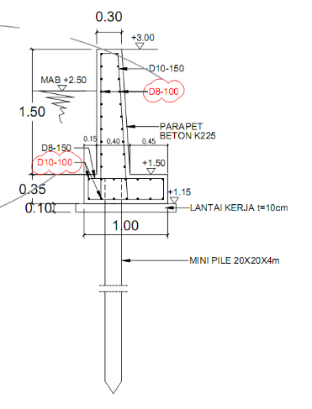

Gambar 2. Desain Parapet Sungai Bremi

Penanganan Banjir Rob Sungai Meduri
Penanganan banjir rob pesisir Pekalonan (Sungai Meduri) dilakukan pembuatan tanggul tanah Mulyorejo dan dengan Corrugated Concrete Sheet Pile dengan kedalaman 12 meter dan elevasi puncak +3,50 m (Gambar 3). Alasan dibuatnya tanggul tersebut untuk melengkapi sistem pengendalian banjir rob sungai Meduri dan mengurangi potensi banjir rob yang rutin terjadi di kelurahan Mulyorejo, Tegaldowo dan Karangjompo kecamatan Tirto, Pekalongan.

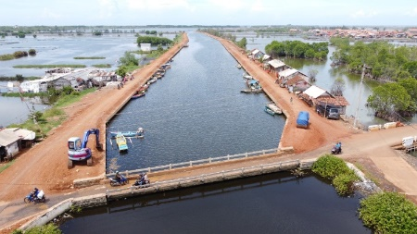

Gambar 3. Tanggul CCSP Meduri hilir

Penanganan Banjir Rob Sungai Silempeng-Sikarang
Penanganan banjir rob pesisir Pekalongan (Sungai Silempeng- Sikarang) dilakukan dengan tanggul tanah yang dipadatkan dan perkuatan tanah dari matras bambu dengan lebar atas 4 meter. Alasan penanganan tersebut karena desa Siwalan terlewati sistem drainase Silempeng yang sering tergenang rob dari arah laut sehingga harapannya dapat mengurangi dampak rob desa Siwalan. Alasan berikutnya jika pompa air Silempeng dihidupkan air akan mengalir ke drainase Silempeng tidak berbalik (backwater) melimpas saluran menuju sawah dan pemukiman warga di daerah tersebut.
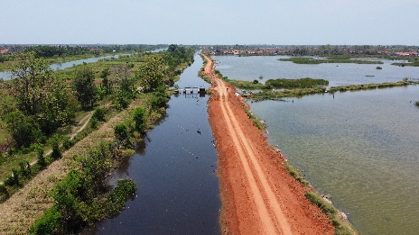
Gambar 4. Penanganan Banjir Rob dengan Longstorage Silempeng- Sengkarang

Penanganan Banjir Rob dengan Pintu Darurat
Selain penanganan dengan parapet, tanggul, long storage, penanganan lain dilakukan dengan pembuatan pintu darurat di Desa Mulyorejo, Desa Jeruksari dan Tegaldowo. Ketiga lokasi tersebut merupakan lokasi dengan dampak terparah akibat banjir rob. Pintu darurat tersebut merupakan pintu air sorong rangka frame dan pintu dari fiber glass dengan b=1,5 m dan h=1,5 m dengan sistem pengoprasian manual, bangunan bawah pintu air dari beton bertulang K350, penyalur air untuk menyebrang jalan inspeksi tanggul menggunakan box culvert dobel 1,5x1,5 meter.
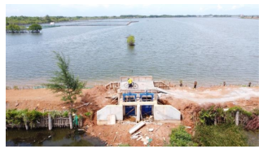

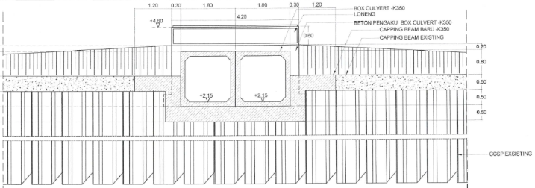

Gambar 5. Penanganan Banjir Rob dengan Pintu
Darurat pada Sungai Mrican

KESIMPULAN DAN SARAN
Kesimpulan
Kesimpulan penelitian tentang penanganan banjir rob pesisir Pekalongan adalah sebagai berikut :
- Penanganan banjir rob pesisir Pekalonan Sungai Bremi dilakukan dengan parapet dengan pemancangan Corrugated Concrete Sheet Pile dengan ukuran 20x20 cm, kedalaman 4 m dengan timbunan tanah dipadatkan, penaganan Sungai Meduri dilakukan pembuatan tanggul tanah Mulyorejo dan dengan Corrugated Concrete Sheet Pile dengan kedalaman 12 meter dan elevasi puncak +3,50 m, (Sungai Silempeng- Sikarang dilakukan dengan tanggul tanah yang dipadatkan dan perkuatan tanah dari matras bambu dengan lebar atas 4 meter.
- Selain penanganan dengan parapet, tanggul, long storage, penanganan lain dilakukan dengan pembuatan pintu darurat di Desa Mulyorejo, Desa Jeruksari dan Tegaldowo sebagai desa terdampak paling parah akibat rob di Pekalongan.
Saran
Saran untuk penelitian selanjutnya obyek penelitian lebih luas (pesisir Pantai utara jawa), dan pada penelitian berikut perlu analisis keefektifan setiap penanganan banjir rob.
DAFTAR PUSTAKA
Bandjar, A. et al. (2014). Strategi, mapping resiko, dan implementasi adaptasi perubahan iklim dan pengurangan risiko bencana untuk ketahanan di kecamatan sirimau kota madya ambon. BIMAFIKA: Jurnal MIPA, Kependidikan Dan Terapan, 11(1), 689–699.
Budiman, A. S., & Supriadi, I. H. (2019). Potensi Kejadian Rob Di Pesisir Probolinggo Serta Perbandingan Kondisinya Antara Musim Barat Dan Musim Timur Berdasarkan Data Oseanografi Dan Meteorologi. Jurnal Ilmu Dan Teknologi Kelautan Tropis, 11(3),667–681.
Hegger, D. L. T., Driessen, P. P. J., Wiering, M., Van Rijswick, H. F. M. W., Kundzewicz, Z. W., Matczak, P., Crabbé, A., Raadgever, G. T., Bakker, M. H. N., Priest, S. J., Larrue, C., & Ek, K. (2016). Toward more flood resilience: Is a diversification of flood risk management strategies the way forward? Ecology and Society, 21(4). https://doi.org/10.5751/ES-08854-210452
Ika Widi .(2016).Model Kelembagaan Pengelolaan Sistem Drainase Berkelanjutan Dalam Rangka Mitigasi Bencana Banjir. Jurnal Reka Racana Teknik Sipil Itenas Vol.2 No.3.
Ikeuchi, H., Hirabayashi, Y., Yamazaki, D., Muis, S., Ward, P. J., Winsemius, H. C., Verlaan, M., & Kanae, S. (2017). Compound simulation of fluvial floods and storm surges in a global coupled river-coast flood model: Model development and its application to 2007 Cyclone Sidr in Bangladesh. Journal of Advances in Modeling Earth Systems, 9(4), 1847–1862. https://doi.org/10.1002/2017MS000943
Ikhsyan, N., Muryani, C., & Rintayati, P. (2017). Analisis Sebaran, Dampak Dan Adaptasi Masyarakat Terhadap Banjir Rob Di Kecamatan Semarang Timur Dan Kecamatan Gayamsari Kota Semarang. Jurnal GeoEco, 3(2), 145–156.
Jha, et. al. 2012. Cities and Flooding – A Guide to Integrated Urban Flood Risk Management for 21st Century. Washington DC : World Bank
Koussis, A. D., Lagouvardos, K., Mazi, K., Kotroni, V., Sitzmann, D., Lang, J., Zaiss, H., Buzzi, A., & Malguzzi, P. (2003). Flood Forecasts for Urban Basin with Integrated Hydro‐Meteorological Model. In Journal of Hydrologic Engineering (Vol. 8, Issue 1). https://doi.org/10.1061/(asce)1084-0699(2003)8:1(1)
Lindsay, W. L. 2010. Flood and Climate Change. John Wiley and Sons. News York.
Marfai, M. A. (2014). Peranan geomorfologi kebencanaan dalam pengelolaan wilayah kepesisiran di indonesia. Pidato Pengukuhan Jabatan Guru Besar, 1–24.
McFadden, L., Penning-Rowsell, E., & Tapsell, S. (2009). Strategic coastal flood-risk management in practice: Actors’ perspectives on the integration of flood risk management in London and the Thames Estuary. Ocean and Coastal Management, 52(12), 636–645. https://doi.org/10.1016/j.ocecoaman.2009.10.001
Pendleton, E. A., Thieler, E. R., and Williams, S. J. 2005. Coastal Vulnerability Assessment of Golden Gate National Recreation Area to Sea-Level Rise. US Geological Survey. Virginia: USA
Ruiz de, A. A.A., Adrian, P. A., Jose, M. H. C., Gerhard, M., Dominic, E. R. 2010. Determinition of Wave-Shorline Dynamics On a Macrotidal Gravel Beach Using Cononical Correlation Analysis. Jurnal ELSEVIER Coastal
Setra, R. A., & Asyiawati, Y. (2016). Konsep Pengelolaan Pemanfaatan Ruang Wilayah Pesisir Secara Berkelanjutan. Prosiding Perencanaan Wilayah Dan Kota, Volume 2, 329–338.
Sugiyono. 2008. Metode Penelitian Kuantitatif Kualitatif dan R&D. Bandung: Alfabeta
Wahyudi SI. (2010). Tingkat Pengaruh Elevasi Pasang Laut Terhadap Banjir Dan Rob Di Kawasan Kaligawe Semarang. 1(1), 27–34.
Wdowinski, Shimon, Ronald Bray, Ben P. Kirtman, and Zhaohua Wu. (2016). “Increasing Flooding Hazard in Coastal Communities due to Rising Sea Level: Case Study of Miami Beach, Florida.”Ocean and Coastal Management 126. Elsevier Ltd: 1–8. doi:10.1016/j.ocecoaman.2016.03.002
Whittaker DN and Reddish. 2008. Subsidence Occurrence, Prediction and Control. DME Univ of Notthingham, Elsiver, Newyork.

